小程序订货入口：店铺归属、分享目标与登录后核对｜云上订货系统
小程序是进入订货商城的一种入口。企业码、员工推广码、店铺分享和商品分享，可能带到不同页面，也可能先要求登录或登记客户。判断入口是否有效，不能只看微信里已经打开了小程序；还要确认供货企业、当前客户身份及目标商品。按“核入口来源、核店铺、核账号、核新清单、查原订单”的顺序操作，才能避免把登录成功当成订货成功，或在另一家企业建立重复客户关系。

先识别入口用途，商城码与邀请入口不是同一结果
使用供货企业当前提供的小程序码，或企业员工从实际店铺、商品页面分享的入口。店铺分享通常用于进入商城首页，商品分享用于到对应商品，邀请入口可能先进入加入企业或客户登记页面。推广码还可能携带推广来源。扫描前先知道对方让你看商品、申请合作，还是回原店铺订货；不能把出现登记表直接判断成商城打不开。
转发后仍应由接收人确认实际落地页面。分享标题、群名、二维码旁的说明只能帮助识别来源，不能代替店铺页面本身。长期保存的图片或多次转发的旧分享，可能指向已调整的商品或旧入口；出现店铺不符、目标缺失时向原供货方索取当前入口，不自行拼接网址、改入口参数或用其他企业的码替代。
从微信扫描有效码或打开小程序分享后，先等目标页面加载。首次打开出现加载进度，仅表示页面正在载入，不能证明账号已登录、商品可售或订单已经生成。店铺入口、商品目标和邀请登记应分别核对；需要向同事转交问题时说明入口来自哪个企业、是什么用途、何时打开及实际出现了哪种页面。
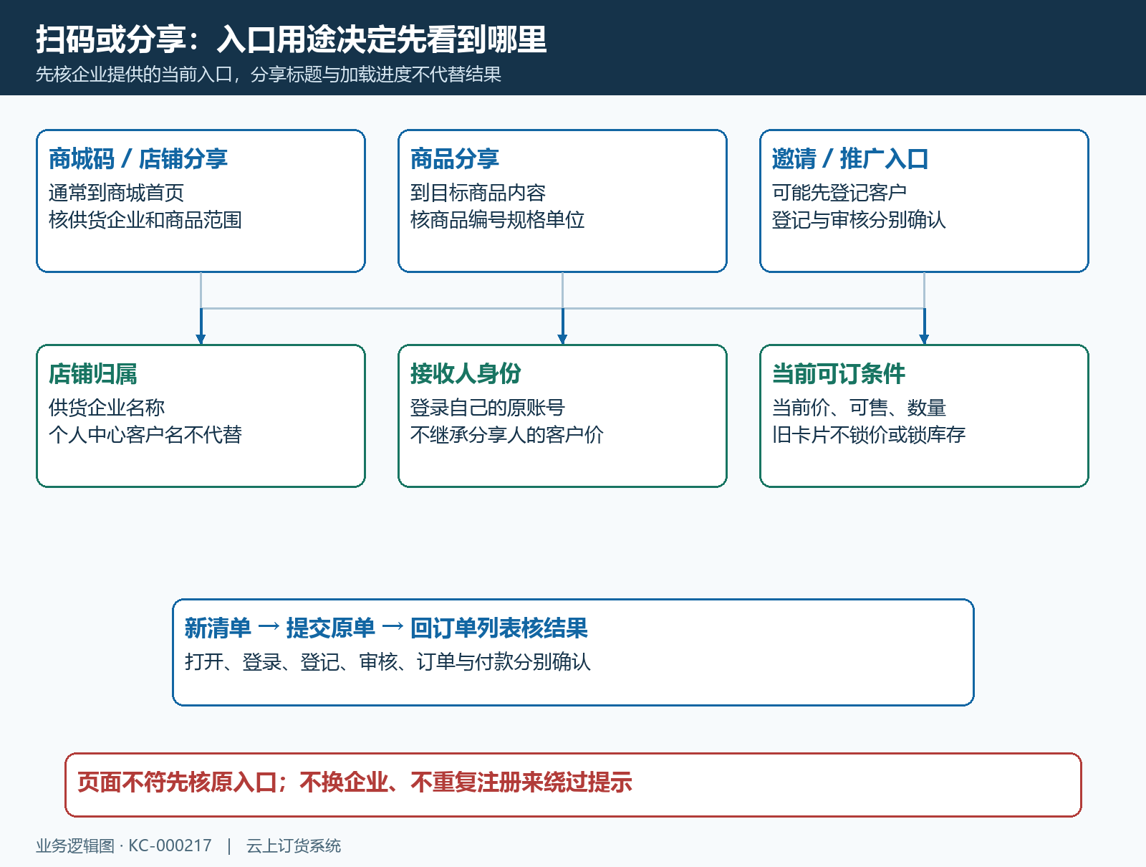
图1：企业商城码、商品分享和邀请推广入口分别核目标；加载、登录、客户审核与生成订单是不同节点。

打开页面后，供货店铺与客户身份分别确认
在商城首页、店铺介绍或登录页核供货企业名称和商品经营范围，与企业发给你的入口说明对照。商品详情没有完整店铺信息时，可通过页面“店铺”或商城首页确认来源。个人中心头像旁的名称往往是当前客户名称，不应单独用它证明供货企业；同一家便利店可能与多家供货方合作，客户名称相同仍可能进入不同商城。
如果当前店铺不是预期企业，先退出这个入口，再从原供货方提供的正确入口进入。不要在错店铺继续注册、录入收货资料或添加商品，避免后面价格、账期及订单都对应错误客户关系。若一部手机曾访问多家供货企业，每次进入分享后重新核店铺，而不是根据上次登录过就跳过这一步。
登录前后都确认店铺与目标。账号页可以展示企业介绍，登录完成后的客户昵称、可见商品和订单历史还要符合原合作关系。头像出现、页面主题颜色相同或有同名商品，都不足以证明进入了正确企业。发现价格和商品范围明显不符时，先查企业及账号对象，再调查价格，不急着让员工把所有价格改成另一家店铺的数值。

用原客户账号登录，不把分享人的身份带给接收人
页面提示登录时，使用企业已开通的客户账号和密码，并按页面要求阅读及勾选服务协议和隐私政策。历史手机登录画面有“账号/手机号码”“密码”“记住密码”“商城首页”和注册入口。账号由供货企业客户关系决定；打开员工或其他客户的分享，不表示自动拥有对方的客户价、账期、余额或订单查看权限。
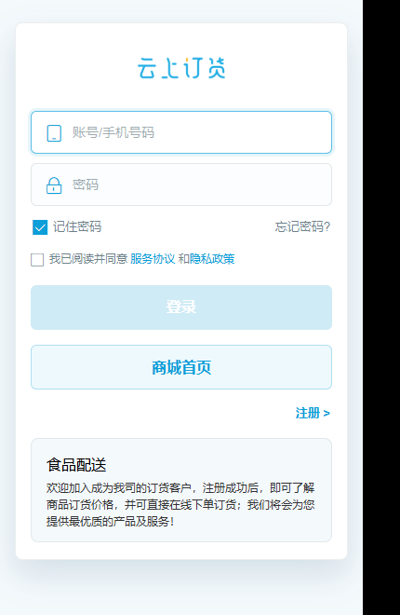
图2：历史手机登录页显示账号、密码、协议确认和商城首页入口；画面没有填写真实账号，不能证明当前已登录。
已有客户忘记密码，使用页面找回途径或请供货企业核原账号；不要为绕过登录提示再注册一个客户。首次合作按企业要求登记，是否需要审核以及能否下单，以实际提示和审核结果为准。登记提交与客户审核通过是两个节点，有待审提示时先向供货方确认，不重复登记来催动结果。
“记住密码”帮助下次填写，不能保证长期不掉线，也不代表微信身份已经永久绑定所有供货店铺。重新进入后要求登录，先核当前企业及原账号，不以清空手机全部资料或不断切换账号作为第一步。登录成功后若回到首页或身份提醒页面，先完成必要确认，再返回原目标；不能保证任何分享都在登录后直接停留于原商品。

商品分享只定位内容，价格和可订条件要重新核
进入商品详情后核名称、商品编号、规格和订货单位，避免同名不同包装。历史手机详情示例为“清禾餐饮调和油”，价格 60 元、已选规格 5L、编号 QHQH-YOU-914，并有“加入购物车”入口。该历史示例用于识别目标商品，不保证现在仍以60元销售；扫码后的可订条件与成交结果须按当前客户、规格和原订单核对。
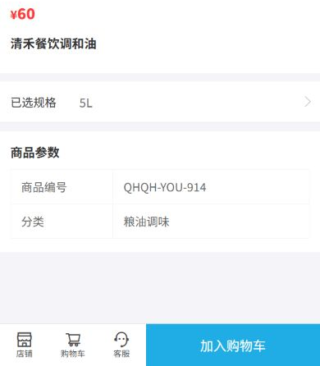
图3：历史手机商品示例显示60元、5L及商品编号；分享用于定位目标，不锁定历史价格、库存或活动条件。
登录后的客户价格、可售状态、起订数量、库存和活动条件按当前页面核对。分享时可见的商品，接收人未必有相同权限或价格；下架、停售或不在客户可订范围时，不能靠旧分享继续保证订货。页面显示不可订或没有对应规格时，回正确店铺搜索可售规格，或请供货方核原商品，不能任意选相近包装替代原承诺。
选择数量后在购物车核实际规格、单位、数量和单价。单位由瓶换成箱、桶或袋时，包装倍率与独立价格也要重新读；不把分享卡片上的价格直接乘数量当成最终应付。详情页能打开只是入口目标成功，购物清单是否符合当前客户条件仍需单独核验。

页面加载失败与登录失效，沿原入口查问题
出现“加载失败”或“网络连接失败，请检查网络后重试”，先确认手机网络，再用页面的“重新加载”返回原目标。加载次数过多出现稍后再试提示时，停止连续点击，保留发生时间、入口用途和画面。短暂网络问题不需要先注册新客户，更不应把另一个企业的入口当成同一个商城继续操作。
反复登录、登录后目标丢失或返回了错误店铺，先核供货企业与账号，关闭当前页后用供货方确认的原入口重进。系统可以尝试恢复对应企业的登录状态，但恢复失败仍需要按实际提示重新登录，不能把此前已登录过当成当前会话有效。要向企业反馈时只提供脱敏账号标识、目标商品编号、页面提示及时间，不发送密码或复制包含登录凭据的完整地址。
区别“打不开店铺”和“商品不存在”：前者先查入口及页面加载，后者先核商品编号、可售范围和目标内容。能打开首页但原商品没有显示，不表示整个小程序失效；能够登录但无法下单，也可能是客户状态或可订条件。依次排除入口、店铺、账号、商品和订单节点，避免在未定位问题前反复操作全部流程。
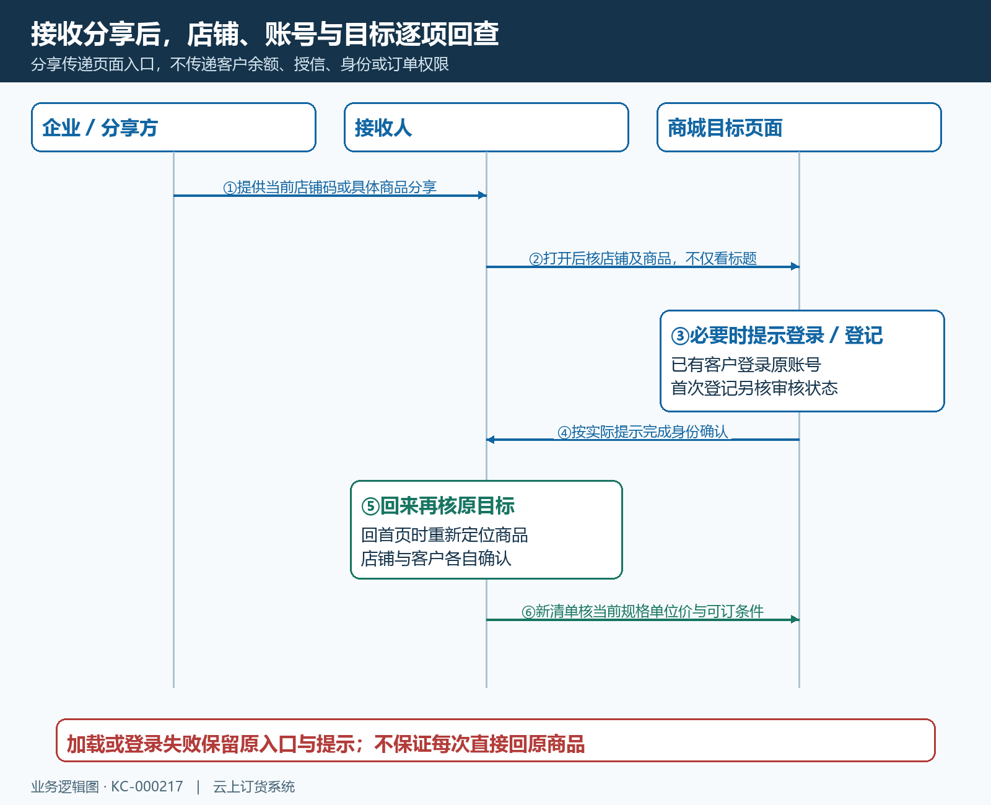
图4：接收人核自己的店铺和账号，必要时登录后重查原商品；分享人的客户身份与订单结果不会随入口传递。

提交后回原店铺订单列表，不凭返回页面判断成功
购物清单确认后，核收货地址、联系人、配送或自提方式及可用付款选项，按实际页面提交。小程序只是承载商城页面，跳转到付款页、返回微信或关闭页面，都不能独立证明订单及收款完成。提交后回正确企业的订单列表，在“全部”及相应状态查看新订单编号、商品数量、金额和时间。
历史手机订单列表示例中，DH-20260912-0003 为 1 种商品、共 12 件，合计 216 元、待付 116 元，并有“付款”和“再来一单”按钮。这能说明订单状态与待付金额应分别核，不能从合计 216 元推断全额未付，也不能看到列表就宣布已经付清。该示例与前面调和油详情属于不同历史记录，不是同一笔扫码下单过程。
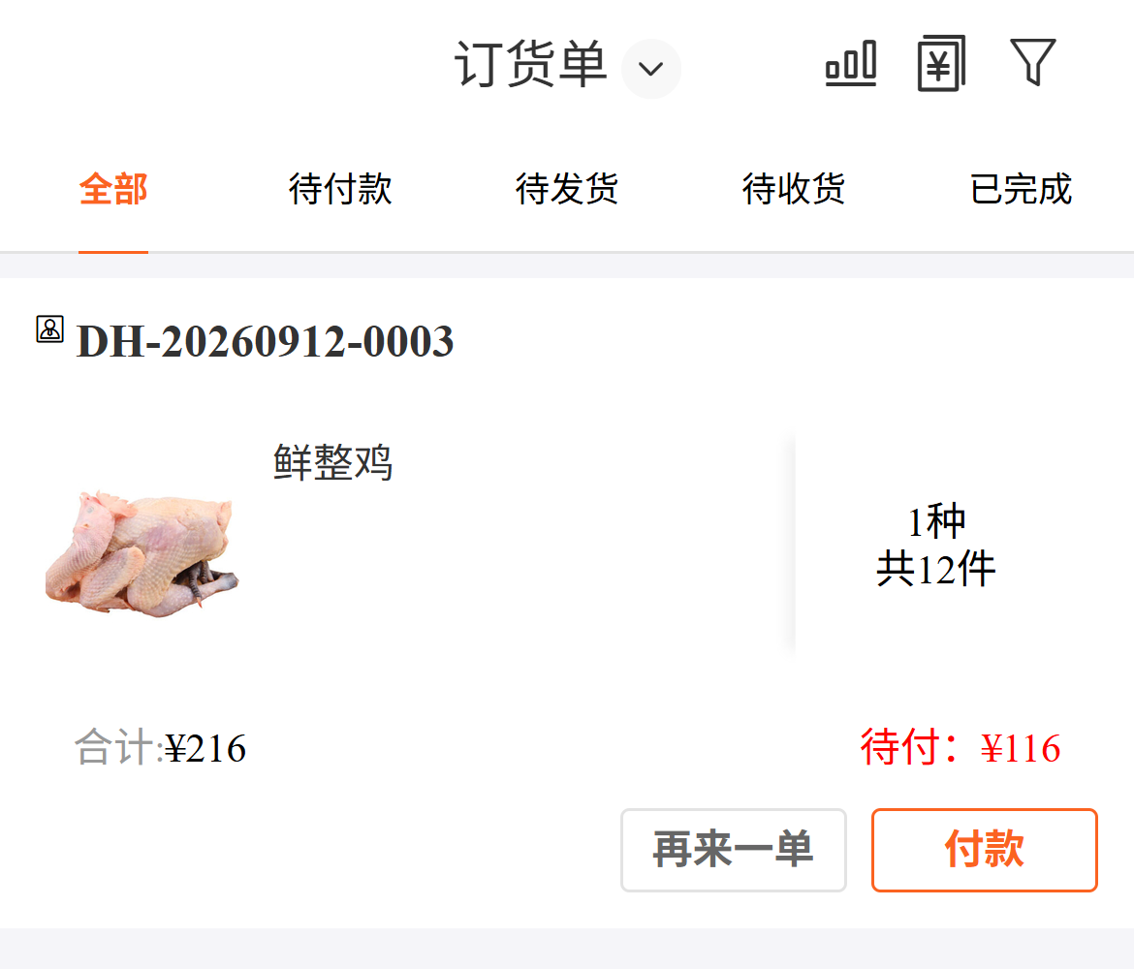
图5：历史订单列表示例展示单号、数量、合计与待付金额；提交后应核本次原订单和支付结果，不能把合计金额当作全额未付。
提交无反馈，先查原店铺订单列表及购物车，核是否已有对应时间和商品的新订单；已存在就处理原单，不立即再次提交。付款无反馈，回原订单查待付金额及实际支付结果，不以再次支付验证第一次。“再来一单”会基于旧记录形成另一次订货准备，仍需核当前商品和价格，不能用它证明原分享已经生成了订单。
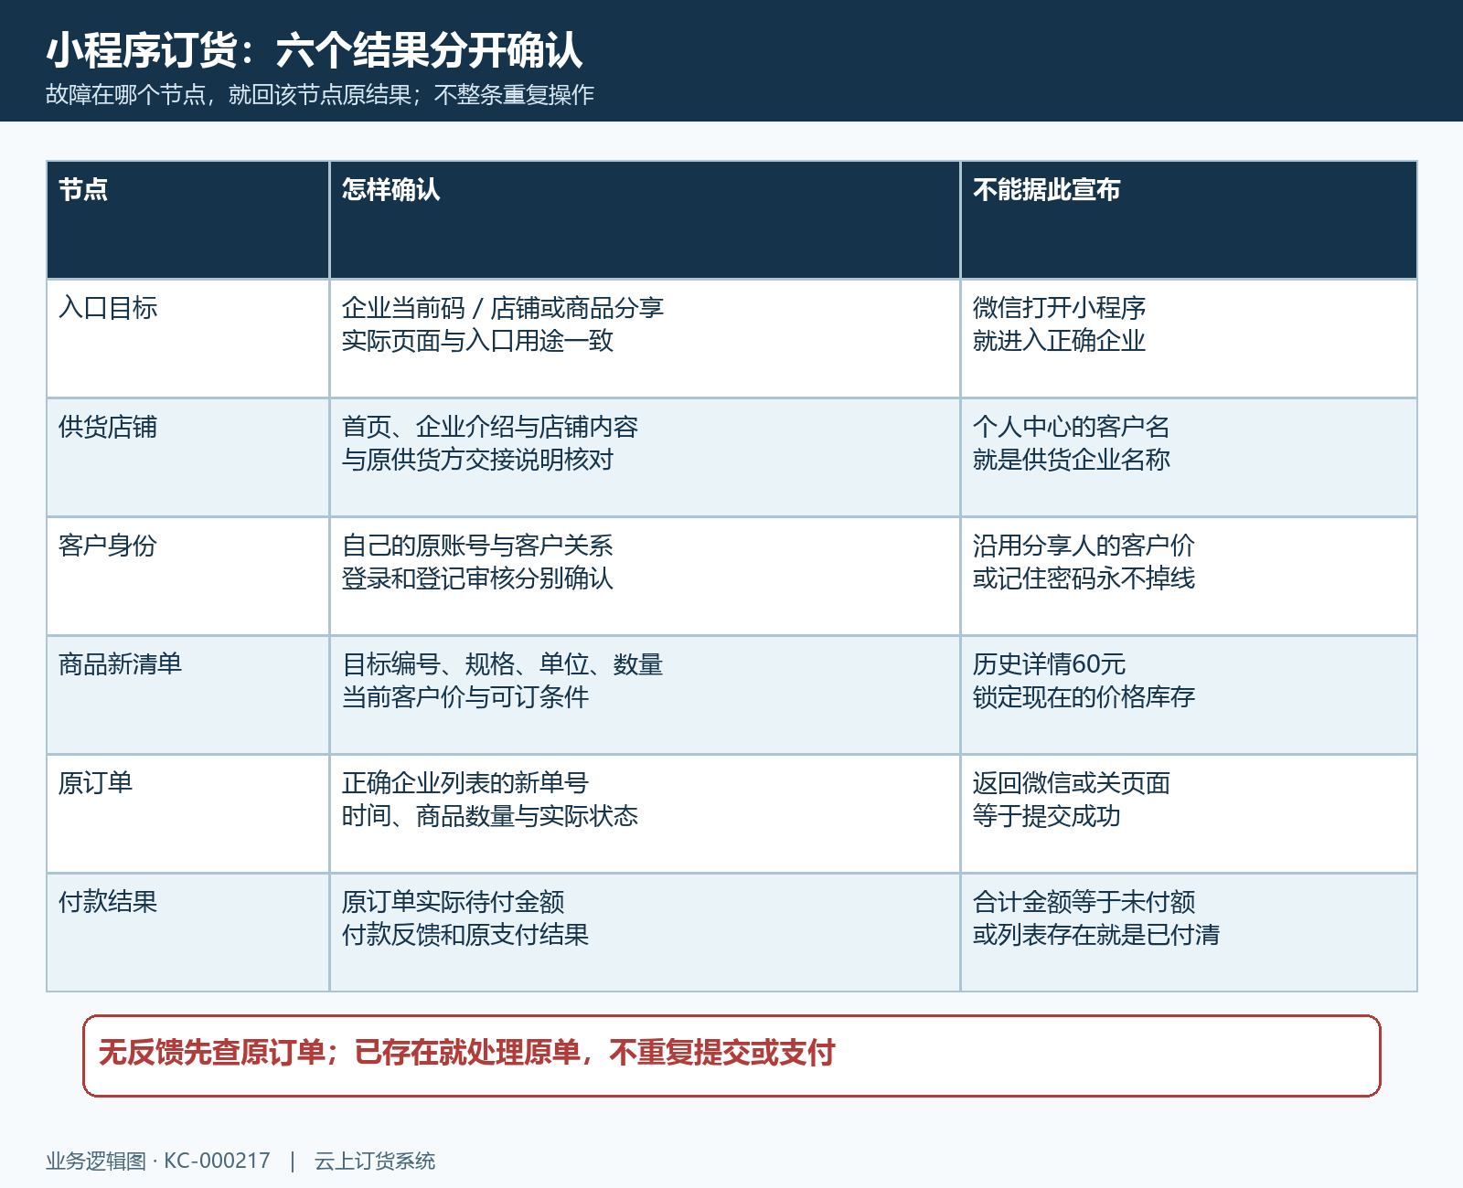
图6：入口、店铺、账号、商品、新订单和付款分别确认；故障发生在哪个节点，就保存该节点原结果并处理。

给员工和客户交接一个能继续使用的入口
确认入口后，员工分享说明至少写明供货企业、入口用途及目标商品或店铺，让接收人知道需要用自己的原客户账号。商品调整或入口失效时，从企业当前页面重新分享，不沿用旧卡片上的价格作为承诺。核对完成记录入口来源、实际店铺、目标编号和原订单结果；需要后续处理时交原供货方沿对应节点处理，避免用重复扫码、重复注册、重复提交或重复支付扩大问题。

